九江市舆情监测周报
（2013年11月30日到2013年12月6日）
一、舆情综述
2013年11月30日到2013年12月6日，新华社舆情管理系统对700余家大陆及台港澳地区的主流平面媒体、300余家大型网站及300余家知名网站的论坛及博客进行了重点监测，共收集到九江市相关报道2654篇。其中，平媒报道391篇，网络媒体报道1770篇，论坛博客评论493篇；正面及中性态度的舆情为2633篇，负面舆情为21篇。整体来看，本周九江舆情偏正面。

本监测时段内，舆情关注焦点为：
1、鄱阳湖共青先导区方案发布，“昌九一体化”进程加速；
2、南昌和九江明年打手机将免收长途费；
3、九江市“决战工业一万亿”明确主攻重点；
4、昌九两地住房公积金将同城化，方案成熟后将尽快公布。
从媒体分布情况来看，本监测时段内，对九江市进行报道最多的是省内媒体（34.36%），其次为驻地在北京的全国媒体（25.89%）。（见下图一）
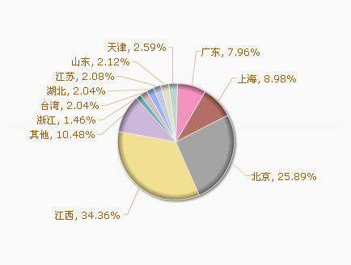
图一 报道地域分布图

从媒体报道量来看，本监测时段内，平面媒体中，信息日报、江西日报、江南都市报、中新社、新法制报最为关注九江发展。（见下图二）
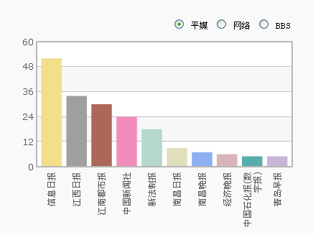
图二 平面媒体报道转载情况
网络媒体中，除九江新闻网外，大江网、新民网（转载为主）对九江的报道量最多。（见下图三）
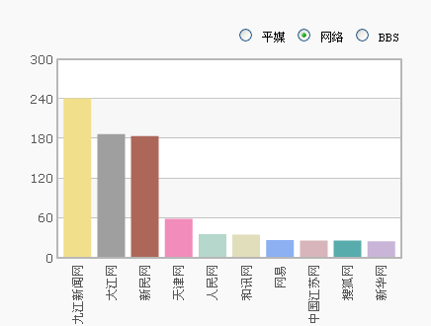
图三 网络媒体报道转载情况

论坛中，本周对于九江市讨论较多的网帖集中在九江论坛、大江论坛，水煮南昌有所上升。（见下图四）
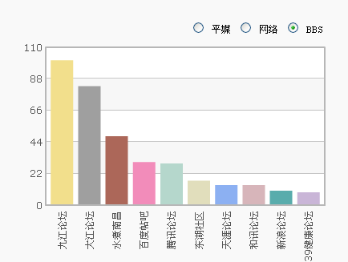
图四 论坛讨论情况
从传播总量的趋势分布来看，本监测时段九江报道量呈逐渐上升趋势，在12月6日达到最高值，本周昌九一体化的相关新闻推高了报道量。（见下图五）
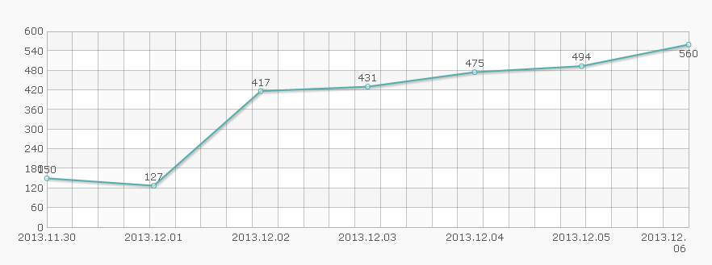
图五 舆情走势图
二、本周负面舆情盘点
本周，共监测到九江市负面舆情21条，负面舆情总量整体较少，影响也不大。
本周需要关注的负面舆情有：
1、网称，11月16日上午，九江八里湖公安局禁毒大队民警王楠醉酒驾车致一人重伤，伤者已于26日死亡。八里湖公安局骆局长向伤者表示：“王楠开的是私车，单位对事故无任何责任，一切费用由本人承担。”
2、网称，星子县一伪造股票发行，私设金融机构，骗款近两百万的人不必退赃就被取保开释，而被骗者连受害人的资格都没有。
3、网称，九江出入境管理中心乱收费，收据上写的是护照工本费200元/本，却多收23元，称是工本费。
新华社江西分社智库信息编辑部

